Игра «Солнечный лучик»

Подготовительная работа: желтые кружки из картона; лучики из желтой бумаги; клей; 2 ведерка, кубики.
Комментарии. Игра проходит в виде конкурсов. За каждое участие в конкурсе дети получают желтые лучики, которые затем наклеивают на желтые кружочки.
Ход мероприятия

Солнечный красивый лучик
Вышел смело из-за тучек,
Стал по лужицам гулять,
Настроенье поднимать.

Сразу стало весело
И тепло вокруг,
И запели песенку
Птицы звонко вдруг.

Наш котенок потянулся,
Шубку чисто прилизал,
Мой товарищ улыбнулся
И ребятам всем сказал:

«Будем лучики ловить,
Загорать, купаться,
Будем с солнышком дружить,
Силы набираться!»

Учитель: Сегодня на нашей игре «Солнечный лучик» встречаются две команды: «Солнышко» и « Радуга». Оценивать вас будет опытное жюри.

Учитель: Итак, я открываю первую страницу устного журнала. Она называется: «Что в лесу растёт, кто в лесу живёт»

Лес – это многоэтажное здание. На каждом этаже свои растения, птицы, звери и насекомые. А что в лесу растёт? А вот знаете вы их или нет, сейчас проверим.
Конкурс 1. « Загадочный»
1) Что же это за девица:
Ни швея, ни мастерица,
Ничего сама не шьёт,
А в иголках круглый год? (ель)

2) С этих шариков пушистых
Полетят парашютисты. (одуванчик )

3) Ни кто не пугает,
А вся дрожит. ( осина )

4) Разбежались по опушке
В белых платьицах подружки. ( берёза )

5) Самое сладкое дерево наших лесов. ( липа )

6) Белые-белые горошки
На зеленой ножке. (Ландыш.)

8) Я красна, я кисла,
На болоте я росла.
Дозревала под снежком,
Ну-ка, кто со мной знаком? (Клюква.)

Учитель: Ещё в лесу много домов. Это норы, гнёзда, дупла.
Угадайте, кто в них живёт.

*Он любит забавы, музицирует, любит мёд. (Медведь.)
*Резвый, непоседливый зверёк, сушит грибы на зиму. Меняет шубку на зиму. (Белка.)
*Меньше белки, зимой спит, по телу (спине) идут полосы. (Бурундук)
*Похож на собаку, но больших размеров, хищник. (Волк).
*Лесной доктор. (Дятел).
*Лесной санитар. (Муравей.)

Конкурс 2. «Загадочное животное»

- Расшифруйте названия животных.

1 команда:
соль | вайруем | кабел
лось | муравей | Белка

2 команда

Девьдем | баобчак | шаугкял
Медведь | бабочка | лягушка

Учитель: Следующий конкурс «Эрудит» (3)

- Стрекоза – вредное или полезное насекомое? Чем она питается? (Полезное. Она хищник и питается мелкими насекомыми и их личинками. )
- Зачем нужны змеи, ведь они опасны? ( Змеи приносят больше пользы, чем вреда, уничтожая огромное количество вредных грызунов. Змеиный яд используется в медицине.)
- Почему в лесу нельзя уничтожать даже ядовитые грибы? ( Они являются кормом и лекарством для многих животных.)
- Что случается с пчелой после того, как она кого-нибудь ужалит? ( Пчела погибает.)
- Своей яркой окраской этот жучок словно предупреждает: « Не тронь меня, я несъедобный». И не трогают его звери и птицы. ( Божья коровка.)
- Почему у лиственницы такое название? (Она, как лиственные деревья, сбрасывает хвою.)

Конкурс 4. Блицопрос «Птичий базар»
Скажите, как называются:
- дом птицы (гнездо);
- «руки» птицы (крылья);
- птичьи дети (птенцы);
- встреча двух петухов (петушиный бой);
- «муж» утки (селезень);
- «рот» птицы (клюв);
- «ноги» птицы (лапы);
- дом птицы в неволе (клетка);
- дом еще не родившегося птенца (яйцо);
- песня соловья (трель).

Конкурс 5. «Подражалки»
Необходимо изображать походку, повадки и голос животных:
-собаки;
- кошки;
- воробья;
-ворона.

Учитель: Следующий конкурс на этой странице « Жалоба» (6)
- Я вам предлагаю вытянуть одну из карточек с текстом жалобы животного и определить, о ком идёт речь и какую пользу оно приносит.

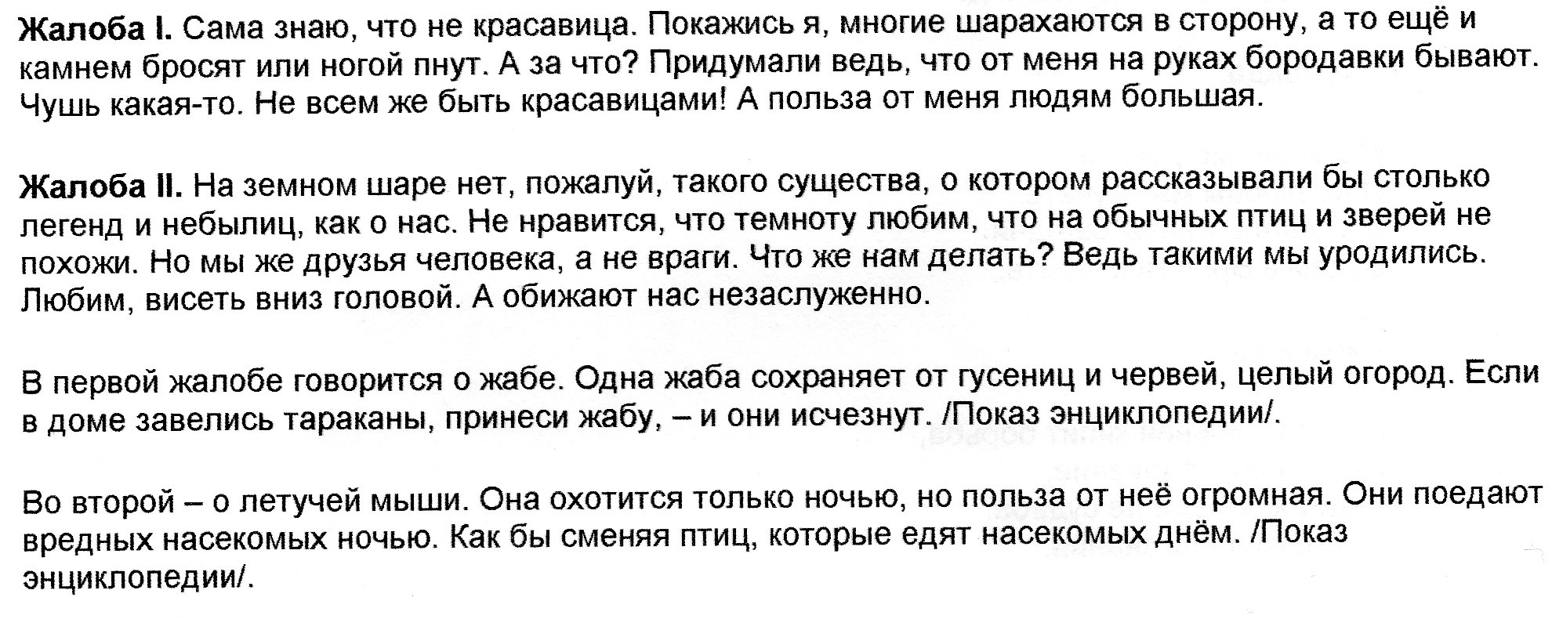
Учитель: - Перелистываем следующую страницу, а называется она
« Лесная аптека».
- В лесу своя аптека, которая помогает нам, людям, избавиться от многих болезней.
- Какие вы знаете лекарственные растения и чём они помогают?

Конкурс7. «Целительная поляна»
Отгадайте загадки о лекарственных растениях, расскажите, при каких заболеваниях они применяются.

1. Тонкий стебель у дорожки,
На корне его - сережки.
На земле лежат листки –
Махонькие лопушки.
Нам он - как хороший друг,
Лечит ранки ног и рук.
(Подорожник: от порезов, ран, мозолей, болей в желудке.)

2.Сверху листик гладкий,
Но с бархатной подкладкой. (Мать-и-мачеха: от кашля.)

3.Весной - растет, летом - цветет,
Осенью - осыпается, зимой - отсыпается,
А цветок-то - медок... (Липа: от гриппа, кашля.)

4.Обжигает без огня
И тебя, и меня.
(Крапива: кровоостанавливающее.)

5.Белые горошки
На зеленой ножке. (Ландыш: от сердца.)

6.Подмигнет тебе украдкой
Из травы фонарик сладкий. (Земляника: общеукрепляющее.)

7.Будто снежный шар бела
По весне она цвела,
Нежно запах источала,
А когда пора настала –
Разом сделалась она
Вся от ягоды черна. (Черемуха.)

Конкурс 8. «Грибная поляна»
По команде ведущего игроки собирают с пола в ведра грибы (кубики). Побеждает тот, кто больше наберет цветов за установленное время.

Учитель: Открываем последнюю страницу нашего журнала «Как вести себя в лесу?»
- Давайте вспомним правила поведения в природе. Каждая команда называет по очереди, кто больше вспомнит.
Памятка:
- НЕ кричи, не пугай животных и птиц. Они любят добрых детей.
- НЕ рви цветы. За тобой пойдут сотни людей, пусть они тоже полюбуются ими.
- НЕ ломай зря деревья, кусты, не делай надрезы. От этого они сохнут и погибают.
- НЕ лови ради забавы бабочек, муравьёв и других животных.
- НЕ сори. Убирай за собой стеклянную посуду. Пожар может возникнуть от стекляшки.
- НЕ разоряй птичьи гнёзда.
- НЕ разоряй муравейники.
- НЕ отрывай в лесу паутину и не убивай пауков.
- НЕ отпускай собаку в лесу. Она легко может поймать плохо летающих птенцов.
- В лесу старайся ходить по тропинкам.

Подведение итогов.
Учитель: Вот и закончилась наша игра. Я думаю, каждый из вас понял, что природу надо беречь и помогать ей, как другу.

